BG

BeeGreen

Specifikacija zahteva

Verzija 1.2

Pregled izmena

|  |  |  |  |
| --- | --- | --- | --- |
| **Datum** | **Verzija** | **Opis** | **Autor** |
| 07.04.2023 | 1.0 | Inicijalna verzija | Darko Živadinović |
| 08.04.2023 | 1.1 | Dopunjena i prerađena verzija | Lazar Arsić,  Darko Živadinović,  Milan Stevanović |
| 11.06.2023 | 1.2 | Finalna verzija | Lazar Arsić,  Darko Živadinović,  Milan Stevanović |
|  |  |  |  |

Sadržaj

1. Cilj dokumenta 4

2. Opseg dokumenta 4

3. Reference 4

4. Pregled slučajeva korišćenja 4

5. Profili korisnika 5

5.1 Korisnik portala 6

5.2 Vlasnik smeštaja 6

5.3 Administrator 6

6. Opis slučajeva korišćenja 6

6.1 Pregled osnovnih podataka o portalu 6

6.2 Pregled liste smeštaja na osnovu pretrage 6

6.3 Detaljan pregled odabranog smeštaja sa liste 7

6.4 Pregled recenzija odabranih korinsika smeštaja 7

6.5 Pregled informacija o vlasniku 8

6.6 Prijavljivanje 8

6.7 Ažuriranje podataka o članu 9

6.8 Dodavanje smeštaja 10

6.9 Brisanje postojećeg smeštaja 11

6.10 Ažuriranje osnovnih podataka o smeštaju 11

6.11 Kreiranje novog člana 12

6.12 Brisanje postojećeg člana 12

7. Dodatni zahtevi 13

7.1 Funkcionalnost 13

7.2 Upotrebivost 13

7.3 Pouzdanost 13

7.4 Performanse 13

7.5 Podrška i održavanje 14

7.6 Ograničenja 14

Specifikacija zahteva

# Cilj dokumenta

Cilj ovog dokumenta je specifikacija zahteva u pogledu detaljnog opisa slučajeva korišćenja BG portala.

# Opseg dokumenta

Dokument se odnosi na BG portal koji će biti razvijen od strane ĆeBude tima. BG predstavlja skraćenicu za BeeGreen Web aplikaciju. Namena sistema je efikasno prezentovanje, kreiranje i održavanje sadržaja vezanih za izdavanje smeštaja u prirodi.

# Reference

Spisak korišćene literature:

1. BG – Predlog projekta, V1.2, 2023, ĆeBude.
2. BG – Vizija sistema, V1.2, 2023, ĆeBude.
3. BG – Plan realizacije, V1.1, 2023, ĆeBude.
4. BG – Raspored aktivnosti na projektu, V1.0, 2023, ĆeBude.

# Pregled slučajeva korišćenja

Osnovni UML dijagram koji prikazuje korisnike i slučajeve korišćenja BG portala prikazan je na sledećoj slici:

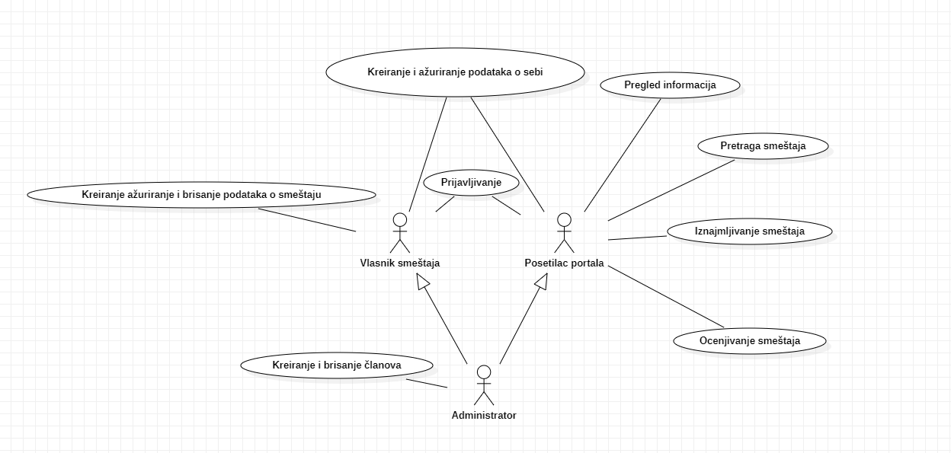

Slučajevi korišćenja *pregled informacija* i *kreiranje, brisanje i arhiviranje članova* i *ažuriranje podataka o publikacijama* obuhvataju složenije radnje koje se mogu razložiti dalje razložiti na pojedinačne slučajeve korišćenja.

Detaljni UML dijagram za slučaj korišćenja *pregled informacija* je prikazan na sledećoj slici:

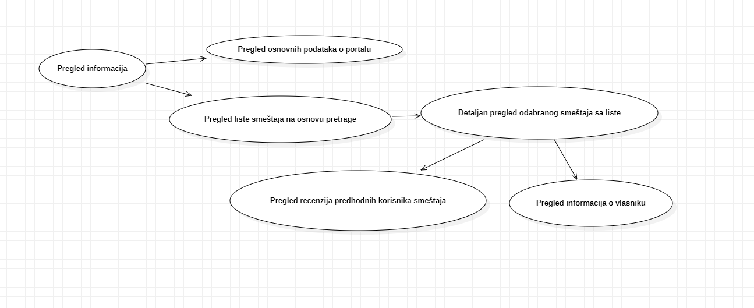

Detaljni UML dijagram za slučaj korišćenja *kreiranje, brisanje i ažuriranje smeštaja* je prikazan na sledećoj slici:

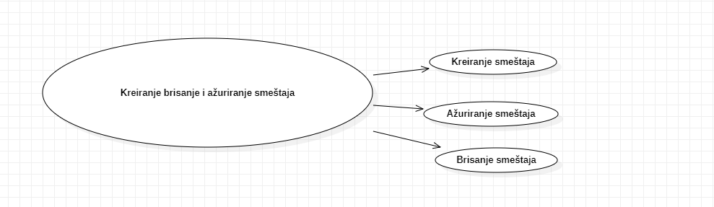

Detaljni UML dijagram za slučaj korišćenja *Kreiranje i brisanje članova*  je prikazan na sledećoj slici:

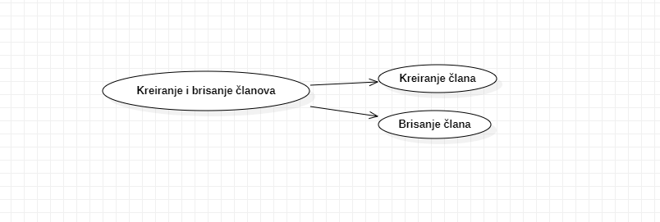

# Profili korisnika

Identifikovani su sledeći profili korisnika portala BeGreen:

## Korisnik portala

Korisnik portala je osoba zainteresovana za iznajmljivanje smeštaja i najčešće je osoba sa dobrim nivoom znanja rada na računaru.

Korisnik ima pristup svim javnim informacijama o smeštajima, lokaciji smeštaja i kontakt informacijama o vlasniku. On ima mogućnost da pronađe smeštaj i vidi ocene osoba koje su koristile taj smeštaj. Korisnik može da izvrši rezervaciju smeštaja i da je oceni.

## Vlasnik smeštaja

Vlasnik smeštaja je osoba zainteresovana za izdavanje smeštaja i najčešće je osoba sa dobrim nivoom znanja rada na računaru.

Vlasnik ima pristup dodavanju, brisanju i ažuriranju smeštaja. Vlasnik može da odkaže rezervaciju smeštaja.

## Administrator

Administrator je zadužen za instaliranje, konfigurisanje i održavanje portala i kreiranje, ažuriranje i brisanje korisničkih naloga.

U ulozi administratora će se najčešće naći obrazovana osoba sa visokim nivoom znanja rada na računaru i administriranja Web servera.

Administrator će imati pristup svim funkcionalnostima sistema (dodavanje i brisanje podataka, izmena podataka, izmena dizajna portala, izmena baze podataka i relacija, itd.).

# Opis slučajeva korišćenja

## Pregled osnovnih podataka o portalu

**Kratak opis:**

Prikaz stranice portala sa osnovnim podacima o smeštaju.

**Akteri:**

Posetilac portala, Administrator.

**Preduslovi:**

Nema.

**Osnovni tok:**

1. Korisnik bira opciju za prikaz osnovne stranice portala.
2. Prikazuje se osnovna stranica portala.

**Izuzetci:**

Nema.

**Posledice:**

Tekuća stranica je osnovna stranica portala.

## Pregled liste smeštaja na osnovu pretrage

**Kratak opis:**

Prikaz popUp forme sa osnovnim informacijama o odabranom smeštaju.

**Akteri:**

Posetilac portala, Administrator.

**Preduslovi:**

Nema.

**Osnovni tok:**

1. Korisnik bira opciju za prikaz informacija o listi smeštaja na portalu.
2. Prikazuje se stranica sa listom smeštaja portala.

**Izuzetci:**

Nema.

**Posledice:**

Tekuća stranica je stranica sa listom smeštaja portala.

## Detaljan pregled odabranog smeštaja sa liste

**Kratak opis:**

Prikaz stranice sa informacijama o odabranom smeštaju sa liste.

**Akteri:**

Posetilac portala, Administrator.

**Preduslovi:**

Nema

**Osnovni tok:**

1. Izbor opcije za prikaz informacija o određenom smeštaju sa liste.
2. Prikazuje se stranica sa informacijama o tom smeštaju.

**Izuzetci:**

Nema.

**Posledice:**

Tekuća stranica je stranica sa podacima o izabranom smeštaju.

## Pregled recenzija odabranih korinsika smeštaja

**Kratak opis:**

Prikaz stranice sa spiskom recenzija korisnika smeštaja.

**Akteri:**

Posetilac portala, Vlasnik smeštaja, Administrator.

**Preduslovi:**

Trenutno je prikazana stranica sa informacijama o recenzijama korisnika smeštaja.

**Osnovni tok:**

1. Prikaz publikacija recenzija korisnika smeštaja.
2. Prikazuje se stranica sa odgovarajućim recenzijama korisnika smeštaja.

**Izuzetci:**

Nema.

**Posledice:**

Tekuća stranica je stranica sa spiskom recenzijama korisnika smeštaja.

## Pregled informacija o vlasniku

**Kratak opis:**

Prikaz informacija o vlasniku.

**Akteri:**

Administrator.

**Preduslovi:**

Nema.

**Osnovni tok:**

1. Korisnik bira opciju za prikaz informacija o vlasniku smeštaja.

**Izuzetci:**

Nema.

**Posledice:**

Tekuća stranica je stranica sa spiskom informacija o vlasniku.

## Prijavljivanje

**Kratak opis:**

Prijavljivanje korisnika na portal u cilju pristupa specifičnim funkcijama koje zahtevaju autorizaciju.

**Akteri:**

Posetilac portala, Vlasnik smeštaja, Administrator.

**Preduslovi:**

Korisnik nije trenutno prijavljen.

**Osnovni tok:**

1. Korisnik bira opciju prijavljivanje sa bilo koje stranice portala.
2. Prikazuje se forma za prijavljivanje.
3. Korisnik unosi korisničko ime i lozinku, te nakon toga aktivira komandu *Prijavi se*.
4. Uneti podaci se proveravaju [izuzetak: pogrešno korisničko ime i/ili lozinka].
5. Generiše se jedinstveni identifikator sesije (SID).
6. Osvežava se polazna stranica sa SID-om kao parametrom.

**Izuzetci:**

[*Pogrešno korisničko ime i/ili lozinka*] Prikazuje se obaveštenje na formi za prijavljivanje.

**Posledice:**

Korisnik je prijavljen na portal i ima pristup specifičnim opcijama u skladu sa svojim privilegijama.

**Dijagram sekvence:**

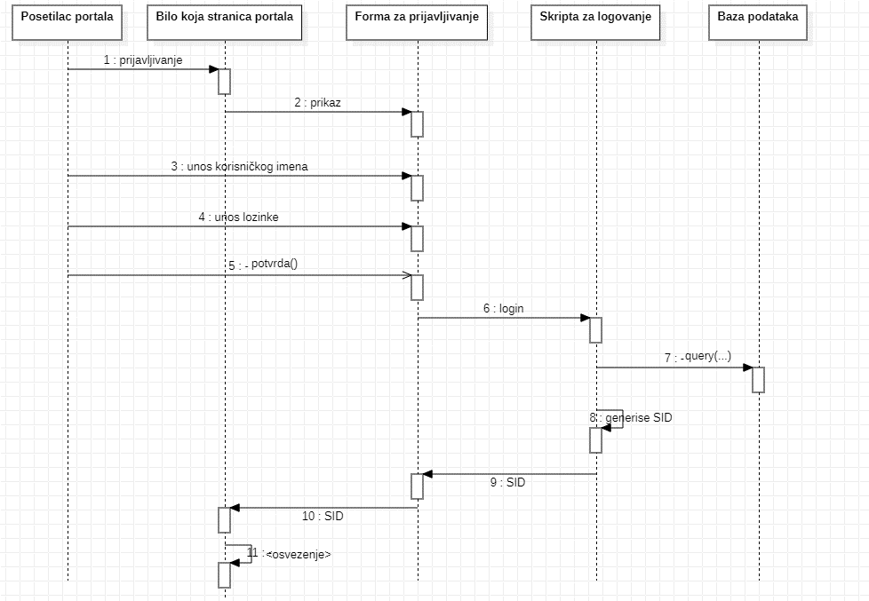

## Ažuriranje podataka o članu

**Kratak opis:**

Ažuriranje podataka o sebi od strane prijavljenog člana portala.

**Akteri:**

Administrator.

**Preduslovi:**

Korisnik je prijavljen na portal.

**Osnovni tok:**

1. Korisnik bira opciju za prikaz podataka o sebi.
2. Prikazuje se stranica sa podacima o njemu.
3. Korisnik bira opciju izmena podataka.
4. Prikazuje se popunjena forma sa podacima o njemu.
5. Korisnik menja željene podatke iz forme i na kraju aktivira komandu *Sačuvaj*.
6. Vrši se provera podataka [izuzetak: podaci o članu nisu validni].
7. Vrši se ažuriranje podataka u bazi podataka.
8. Osvežava se stranica sa podacima o korisniku.

**Izuzetci:**

[*Podaci o članu nisu validni*] Prikazuje se obaveštenje na formi sa podacima o članu laboratorije.

**Posledice:**

Podaci o članu portala su izmenjeni.

**Dijagram sekvence:**

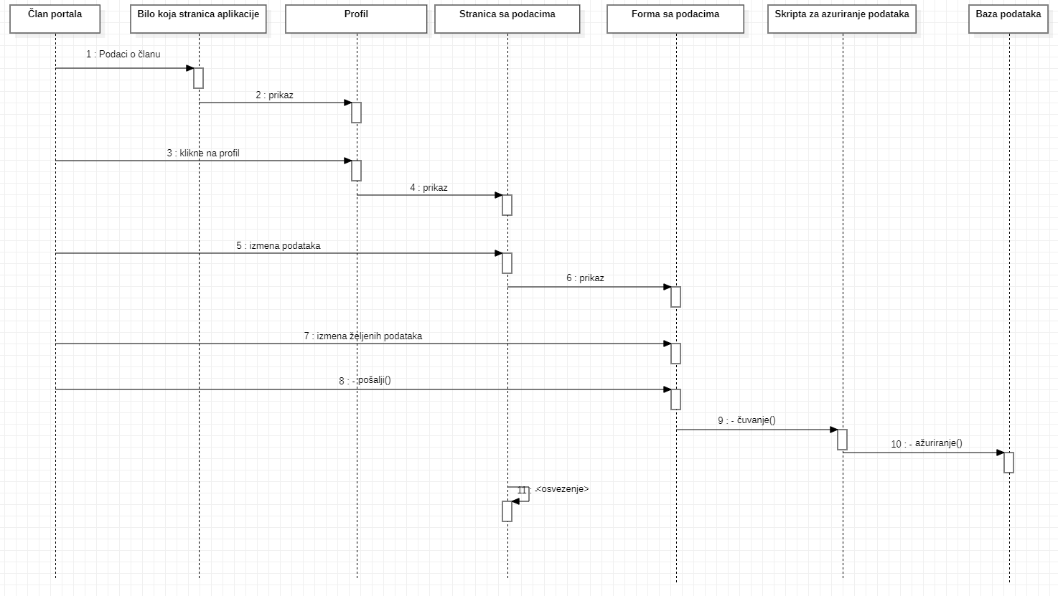

## Dodavanje smeštaja

**Kratak opis:**

Dodavanje novog smeštaja od strane vlasnika koji je već prijavljen na portal.

**Akteri:**

Vlasnik smeštaja, Administrator.

**Preduslovi:**

Korisnik je prijavljen na portal.

**Osnovni tok:**

1. Korisnik bira opciju za dodavanje smeštaja.
2. Prikazuje se stranica sa smeštajima.
3. Korisnik bira opciju za dodavanje novog smeštaja.
4. Prikazuje se forma za dodavanje novog smeštaja.
5. Nakon unosa zahtevanih podataka korisnik aktivira komandu *Dodaj*.
6. Vrši se provera podataka [izuzetak: podaci o publikaciji nisu validni].
7. Vrši se ažuriranje baze podataka.
8. Osvežava se stranica sa smeštajima.

**Izuzetci:**

[*Podaci o publikaciji nisu validni*] Prikazuje se poruka o grešci na formi za unos podataka o publikaciji.

**Posledice:**

Novi smeštaj je dodat.

## Brisanje postojećeg smeštaja

**Kratak opis:**

Biranje postojećeg smeštaja od strane vlasnika smeštaja koji je taj smeštaj uneo ili administratora.

**Akteri:**

Vlasnik smeštaja, Administrator.

**Preduslovi:**

Korisnik je prijavljen na portal.

**Osnovni tok:**

1. Korisnik bira opciju za prikaz stranice sa smeštajima.
2. Prikazuje se stranica sa smeštajima.
3. Korisnik bira opciju za brisanje određenog smeštaja.
4. Prikazuje se poruka za potvrdu brisanja smeštaja.
5. Korisnik potvrđuje da želi da obriše zadati smeštaj.
6. Vrši se brisanje podataka o smeštaju u bazi podataka.
7. Osvežava se stranica sa smeštajima.

**Izuzetci:**

Nema.

**Posledice:**

Izabrani smeštaj je obrisan.

## Ažuriranje osnovnih podataka o smeštaju

**Kratak opis:**

Izmena osnovnih podataka o smeštaju.

**Akteri:**

Vlasnik smeštaja, Administrator.

**Preduslovi:**

Korisnik je prijavljen na portal.

**Osnovni tok:**

1. Korisnik bira opciju za prikaz smeštaja.
2. Prikazuje se stranica sa osnovnim podacima o smeštaju.
3. Korisnik bira opciju izmena podataka.
4. Prikazuje se forma sa tekućim podacima o smeštaju.
5. Korisnik menja željene podatke i na kraju aktivira komandu *Sačuvaj*.
6. Vrši se ažuriranje podataka u bazi podataka.
7. Osvežava se početna stranica.

**Izuzetci:**

Nema.

**Posledice:**

Sadržaj smeštaja je izmenjen.

## Kreiranje novog člana

**Kratak opis:**

Kreiranje korisničkog naloga za novog člana portala.

**Akteri:**

Administrator.

**Preduslovi:**

Korisnik je prijavljen na portal.

**Osnovni tok:**

1. Korisnik bira opciju za prikaz spiska članova portala.
2. Prikazuje se stranica sa članovima portala.
3. Korisnik bira opciju za dodavanje novog člana.
4. Prikazuje se forma za kreiranje novog korisničkog naloga.
5. Korisnik unosi korisničko ime i lozinku novog člana pa nakon toga aktivira komandu *Dodaj*.
6. Vrši se provera podataka [izuzetak: korisničko ime i/ili lozinka nisu validni].
7. Vrši se ažuriranje podataka u bazi podataka.
8. Osvežava se stranica sa spiskom korisnika.

**Izuzetci:**

[*Korisničko ime i/ili lozinka nisu validni*] Prikazuje se poruka o odgovarajućoj greški na formi za kreiranje novog korisničkog naloga.

**Posledice:**

Kreiran je novi korisnički nalog.

## Brisanje postojećeg člana

**Kratak opis:**

Brisanje korisničkog naloga i podataka za postojećeg člana portala.

**Akteri:**

Administrator.

**Preduslovi:**

Korisnik je prijavljen na portal.

**Osnovni tok:**

1. Korisnik bira opciju za prikaz spiska članova portala.
2. Prikazuje se stranica sa članovima portala.
3. Korisnik bira opciju za brisanje određenog člana sa spiska članova.
4. Prikazuje se poruka kojom se zahteva potvrda brisanja.
5. Korisnik potvrđuje da želi da obriše odgovarajućeg člana.
6. Osvežava se stranica sa spiskom članova.

**Izuzetci:**

Nema

**Posledice:**

Korisnički nalog i podaci za izabranog člana portala su obrisani.

# Dodatni zahtevi

## Funkcionalnost

U ovom odeljku su specificirani funkcionalni zahtevi koji su zajednički za više slučajeva korišćenja.

BG portal ne zahteva nikakve dodatne funkcionalnosti.

## Upotrebivost

U ovom odeljku su specificirani zahtevi koji su vezani za, ili utiču na upotrebivosti sistema koji se razvija.

**Korisnički interfejs prilagođen korisniku:**

Korisnički interfejs BGportala će biti dizajniran tako da bude omogućeno jednostavno i intuitivno korišćenje bez potrebe za organizovanjem dodatne obuke.

## Pouzdanost

U ovom odeljku su specificirani zahtevi u pogledu pouzdanosti sistema koji se razvija.

**Dostupnost:**

BG portal će biti dostupan 24 časa dnevno, 7 dana u nedelji. Vreme kada portal nije dostupan ne sme da pređe 10%.

**Srednje vreme između otkaza:**

Srednje vreme između dva sukcesivna otkaza ne sme da padne ispod 120 sati.

## Performanse

U ovom odeljku su specificirani zahtevi koji definišu željene performanse sistema koji se razvija.

**Broj korisnika koji simultano pristupaju:**

Sistem će da podrži do 1000 simultanih pristupa korisnika portalu.

**Vreme odziva za pristup bazi podataka:**

Vreme potrebno za pristupanje bazi podataka u cilju izvršenje nekog upita ne sme da veće od 5 sekundi.

## Podrška i održavanje

U ovom odeljku su specificirani zahtevi koji treba da poboljšaju stepen podrške i mogućnost održavanja sistema koji se razvija.

BG portal ne zahteva posebnu podršku i održavanje.

## Ograničenja

U ovom odeljku su specificirana ograničenja kojih se treba pridržavati pri projektovanju sistema koji se razvija.

**Hardverska platforma:**

Klijentski deo sistema treba da ima mogućnost izvršavanja na bilo kom PC računaru sa minimum Pentium IV procesorom i 2048 MB RAM memorije.

Serverski deo sistema će raditi na PC računaru sa procesorom Pentium IV i 1GB RAM memorije.

**Tipovi Web čitača:**

Klijentski deo BG portala će biti optimizovan za sledeće Web čitače: Internet Explorer 6.0 i noviji, Opera 8.0 i noviji, kao i Firefox (Mozilla).